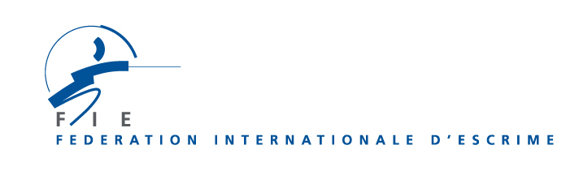

JACOBS, Peter (GBR)

Membre d’Honneur de la FIE depuis 2000

Peter Jacobs est un ancien épéiste anglais né le 26 septembre 1938 à Londres, Angleterre.

Peter Jacobs participa à de nombreuses compétitions nationales et internationales de 1961 à 1968. Il fut Champion du monde universitaire à l’épée en 1963 ; capitaine de l’équipe nationale à l’épée de 1971 à 1976 et il participa aux Jeux olympiques de 1964 et 1968. Il remporta la médaille d’argent à l’épée par équipes aux Championnats du Monde de 1965. En 1964 et 1970, il remporta deux médailles de bronze aux Jeux du Commonwealth. Il fut également arbitre à l’épée pour la Fédération internationale d’escrime. Il fut membre du Directoire technique à de très nombreux Championnats du monde et Jeux olympiques de 1979 à 2000.

Il mena également une brillante carrière dans l’administration sportive. Il assuma au sein de la FIE de nombreux postes : membre de la Commission des statuts de 1977 à 2000 ; membre de la Commission juridique de 2000 à 2004 (et depuis 2012) ; membre d’Honneur depuis 2000 ; membre du Comité exécutif de 1985 à 1988 et depuis 1993 ; secrétaire trésorier de 2000 à 2012. Il eut également quelques postes à responsabilité au sein de commissions et du Comité Exécutif de l’Association britannique d’escrime depuis les années 1960 jusqu’à aujourd’hui.

Source:
Wikipedia
Cv

Miembro de Honor de la FIE desde 2000

Peter Jacobs es un antiguo espadista inglés que nació en Londres, Inglaterra, el 26 de septiembre de 1938.

Peter Jacobs participó en numerosas competencias nacionales e internacionales desde 1961 hasta 1968. Fue Campeón del Mundo universitario en espada en 1963; capitán del equipo nacional de espada desde 1971 hasta 1976 y participó en los Juegos Olímpicos de 1964 y 1968. Ganó la medalla de plata en espada por equipos en los Campeonatos del Mundo de 1965. En 1964 y 1970, ganó dos medallas de bronce en los Juegos de la Commonwealth. También fue árbitro de espada para la Federación Internacional de Esgrima. Fue miembro del Directorio Técnico en muchísimos Campeonatos del Mundo y en los Juegos Olímpicos desde 1979 hasta 2000.

Asimismo, llevó una carrera brillante en la administración deportiva. Asumió varios cargos en el seno de la FIE: miembro de la Comisión de los Estatutos desde 1977 hasta 2000; miembro de la Comisión Jurídica desde 2000 hasta 2004 (y después en 2012); Miembro de Honor desde el año 2000; miembro del Comité Ejecutivo desde 1985 hasta 1988 y desde 1993 hasta 2012; Secretario Tesorero desde 2000 hasta 2012. También tuvo varios puestos de responsabilidad en el seno de las comisiones y del Comité Ejecutivo de la Asociación Británica de Esgrima desde 1960 hasta hoy.

Fuente:
Wikipedia

Member of Honour of the FIE since 2000

Peter Jacobs is a former English épéeist, born on 26 September 1938 in London, England.

Peter Jacobs took part in many national and international competitions from 1961 to 1968. He was the World University Champion in the épée in 1963; Captain of the national épée team from 1971 to 1976 and took part in the Olympic Games in 1964 and 1968. He won the silver medal in the team épée event at the 1965 World Championships. In 1964 and 1970, he won two bronze medals at the Commonwealth Games. He was also an épée referee for the International Fencing Federation. He was a member of the Directoire Technique at many World Championships and Olympic Games from 1979 to 2000.

He also led a brilliant career in sports administration. He took on many roles within the FIE: member of the Statutes Commission from 1977 to 2000; member of the Legal Commission from 2000 to 2004 (and again since 2012); Member of Honour since 2000; member of the Executive Committee from 1985 to 1988 and again from 1993 to 2012; and Secretary-Treasurer from 2000 to 2012. Since the 1960s until today, he has also held many roles of responsibility within the Commissions and the Executive Committee of the British Fencing Association.

Sources:
Wikipedia
CV

